高雄市立中正高中114學年度第1學期
國中第2次教學研究會議紀錄—社會領域
一、時間︰民國 114年11 月 20 日(星期 四 ) 13：30 ~ 15：05 。
二、地點︰ 社會科專科教室
三、簽到表：如附件
四、主席致詞
五、宣導事項：如議程
六、會議照片
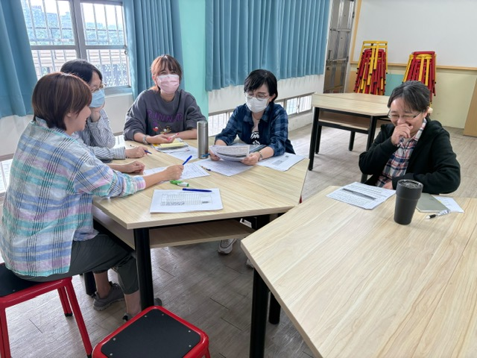 | 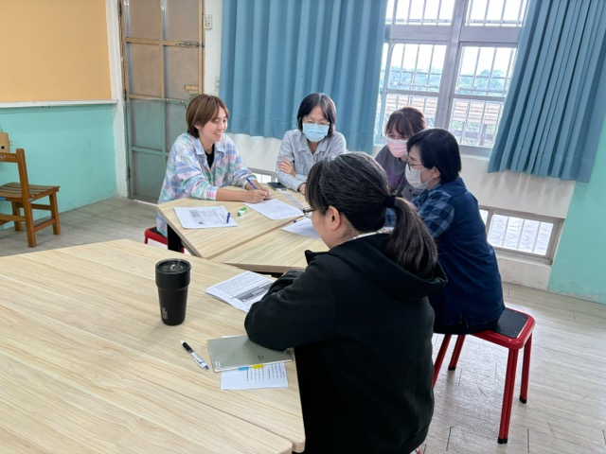

七、討論事項
- 指導競賽加班費申請方式再次說明(附件三)：
1. 自110學年度起，指導競賽申請補休/加班費，皆須至差勤系統申請加班並打退卡。
2. 請於本次教學研究會確認明年度(115學年)高雄市數學及自然科學競賽指導教師名單。
3. 請特別注意，在差勤系統上申請加班打退卡後，會產生補休時數，但，使用補休後就不得申
請該時段加班費。要申請加班費的老師，切勿使用該時段補休。
4. 「加班費申請打退卡指引」請參閱設備組附件。
●討論：資料附件已傳閱。日後有需要申請之教師會依照規定申請加班費。
- 請依據本校國中部學生 114 年教育會考的學生成績報告與各科分項能力通過率分析，檢視學生在各能力之作答表現，作為調整教學方針的參考依據，並採取適當的因應策略，針對較弱的能力進行補強，避免學生上課睡覺之情況。
●討論：
1.針對國三第一次模擬考成績分析資料，恬伶老師將歷史、地理、公民三科的學生答題狀況再做進一步分析，可以更深入瞭解學生在第一冊到第三冊範圍各科哪一主題較弱部分後在複習時多做加強。
2.針對第一次模擬考社會科考B++的學生可以個別瞭解其哪一科答錯率偏高，給予適當輔助增強。
3.國三學生除某些特定學生愛睡覺之外，也有會在課堂上做其他科作業或罰寫的情況，上課不專心聽講是成績無法有效提升的主因之一。
4.感謝恬伶老師有在googleclassroom依學生模擬考成績設立不同的教室，讓國三任教老師可利用一些線上教學資源(如：wordwall的教學遊戲)，鼓勵學生上網做題目，並給予獎勵以提升學生學習動機，強化學科基礎概念的建立。
- 可請科內同仁分享校內外研習、彈性課程、外師英語培訓之心得。
●討論：請吳昭儀老師分享參與英語(雙語)培訓計畫之心得，並作為本次研究會之專業對話。
- 請進行專業對話或生涯發展相關內容，並明列於會議紀錄。各科討論議題若有詳細列出討論內
容則可列為專業對話，若只是簡單提問可逕洽各處室承辦人，以免延誤處理時機。
●討論：
吳昭儀老師分享內容如下：
這個學期因為參與雙語計畫而有每學期兩萬元的英語學習補助經費，我選擇的上課方式是每週一次、一對一跟外師Mo上課。
我們的方式是每週彼此輪流訂定主題，課堂上我們就聊那個主題。幾週下來，我一直在思考如何將英語課的效益發揮到最大，而不是那一個小時講完英文就沒了，所以我漸漸摸索出一套自己的模式。
以某週為例，我訂的主題是討論書籍<the Anxious Generation>(中文譯為《失控的焦慮世代》)，這是那陣子為了準備國一彈性課程「青少年的時間管理」所做的延伸閱讀。我沒有時間看書，但我看了介紹書的中文影片，掌握了一些重點，想說可以此為基礎繼續延伸下去。
為了英文課，我先用Chatgpt幫我列出二十個這本書的概念用詞，一來可以有基本概念，二來也可以篩選出我不會但很重要的詞彙記下來。接著，我在Youtube上找了一個演講影片，是本書作者Jonathon Haidt在談論這本書。我邊聽邊記一些關鍵的詞彙與句子，如果有不清楚的地方，可以查看Youtube提供的自動譯稿。最後，我用英文組織好並寫下我想要在英語課上分享的內容。
上課時，我要求Mo先讓我花點時間介紹一下我為什麼想談這本書，然後我們再來討論細節。分享架構如下：
1.我為什麼想要談這個主題？來自教學現場的觀察。
2.介紹這本書的重要概念。
3.我想要帶領學生討論的重點。
我的概念是，即便每週都會討論不同領域的主題，但如果我能夠透過聽幾個podcast或影片，認識這個領域常見的二十個關鍵詞，我應該就可以對這個議題有最初階的理解。我也要求自己，不論Mo提出任何主題我都要答應，因為唯有如此才能擴展自己的語言涉及範圍。
透過事前的準備，我練習了閱讀、聽力、寫作，然後在課堂上口說呈現。把英語口說課當作一個應用的情境，把事前的準備的東西講出來，就能夠比較容易將學習內容內化並進到長期記憶裡。

提醒：依期初課發會內容，本學期課程評鑑表(表5)請於12/01前填寫上傳，以便後續彙整，謝謝！

八、臨時動議或其他對學校建議（若無請填無）
⯄科內事務決議留存 | 無
⯄建議  (僅告知不須行政回應) | 無
⯄建議或提案  (須行政回應) | 無
九、散會

